Глава администрации муниципального района Кушнаренковский район Республики Башкортостан

______________ М.З. Латыпов
« ___ » ______________ 2025 г.

ПОЛОЖЕНИЕ
о проведении Чемпионата Кушнаренковского района Республики Башкортостан по рыболовному спорту
в дисциплине «Ловля донной удочкой»

1. Общие положения
1.1. Соревнования по рыболовному спорту проводятся региональной спортивной общественной организацией «Федерация рыболовного спорта Республики Башкортостан» далее - РСОО «ФРСРБ» и отделом по молодежной политике, физической культуре и спорту администрации муниципального района Кушнаренковский район Республики Башкортостан, в соответствии с Планом соревнований по рыболовному спорту Республики Башкортостан на 2025 год, согласованным с Министерством спорта Республики Башкортостан.
1.2. Соревнования проводятся по Правилам соревнований по рыболовному спорту в дисциплине «Ловля донной удочкой», утвержденным приказом Минспорта России № 572 от 28 июля 2020 года, с изменениями, внесенными приказом Министерства спорта Российской Федерации от 09.03.2023 № 156, от 28.09.2023 №691, от 18.04.2024 №442 и в соответствии с Регламентом подготовки и проведения соревнований вида спорта «Рыболовный спорт», утвержденным Центральным правлением Ассоциации Росохотрыболовсоюз от 19.01.2011.
1.3. Соревнования проводятся с целью развитие и популяризация рыболовного спорта в Республике Башкортостан.
1.4. Задачами проведения Соревнований являются:
- пропаганда активного отдыха и здорового образа жизни среди населения Республики Башкортостан;
- выявление сильнейших спортсменов Республики Башкортостан по рыболовному спорту;
- выполнение разрядных нормативов Единой Всероссийской спортивной классификации;
- повышение спортивного мастерства участников, обмен опытом спортивной, судейской и тренерской работы;

2. Место и сроки проведения
2.1. Спортивная дисциплина, наименование, номер-код: ловля донной удочкой в командном (092 017 1811M) и личном зачетах (092 016 1811Л).
2.2. Место проведения: Река Белая, село Кушнаренково, Кушнаренковский район, Республики Башкортостана (55.103938, 55.383500).
Акватория соревнований делится на сектора.
Место старта и финиша устанавливает судейская коллегия на месте.

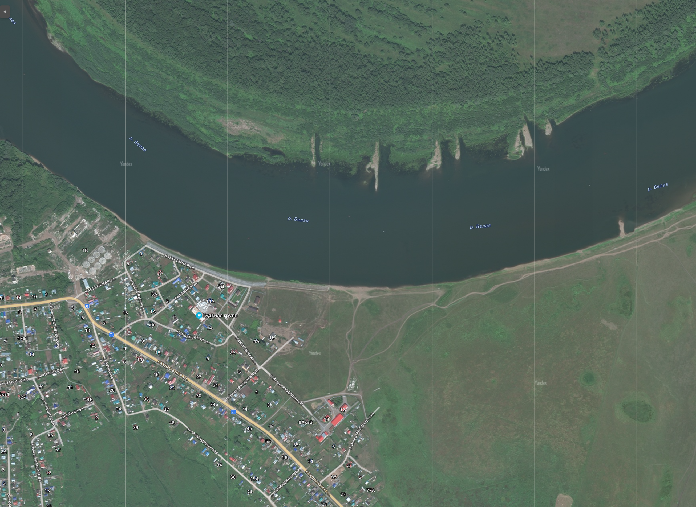
2.3. Соревнования проводятся 03 Августа 2025 года в 1 тура, продолжительностью 5 часов.
3. Организаторы мероприятия
3.1. Общее руководство осуществляет отдел по молодежной политике, физической культуре и спорту администрации муниципального района Кушнаренковский район Республики Башкортостан, непосредственная подготовка и проведение соревнований возложено на региональную спортивную общественную организацию «Федерация рыболовного спорта Республики Башкортостан».
3.2. Непосредственное проведение соревнований возлагается на руководителей местных органов исполнительной власти в области физической культуры и спорта, секцию по ловле рыбы донной снастью, РСОО «ФРСРБ» и судейскую коллегию.
3.3. РСОО «ФРСРБ» обеспечивает проведение мероприятий, направленных на предотвращение противоправного влияния на результаты официальных спортивных соревнований и борьбу с ними, в соответствии с Федеральным законом от 23.07.2013 №198-ФЗ (ред. от 28.12.2013).
3.4. Обеспечение мер общественного порядка и общественной безопасности при проведении официального спортивного соревнования осуществляется организаторами соревнований совместно с представителями ГУМВД России по Республики Башкортостан в соответствии с Положением об официальном спортивном соревновании (Федеральный закон Российской Федерации от 23 июля 2013 г. №192-ФЗ).

4. Требования к участникам и условия их допуска
4.1. Количество участников: до 50 человек (точное количество участников будет зависеть от возможностей размещения на береговой линии).
4.2. К участию в соревнованиях допускаются спортсмены рыболовно-спортивных обществ, клубов и организаций Республики Башкортостан. К участию в соревнованиях могут быть допущены спортсмены рыболовно-спортивных обществ, клубов и организаций других регионов России.
4.3. По решению РСОО «ФРСРБ» к участию в соревнованиях могут быть допущены спортсмены рыболовно-спортивных обществ, клубов и организаций других регионов России, а также рыболовы-любители.
4.4. В связи с ограниченным количеством секторов (участников) ввиду особенности береговой линии в месте проведения соревнований преимущественное право на участие получают спортсмены, имеющие более высокую спортивную квалификацию (спортивное звание, разряд) и направившие предварительные заявки в соответствии с пунктом 13.1 настоящего Положения.
4.5. Спортсмены обязаны участвовать в церемонии открытия и закрытия соревнования.
4.6. В мандатную комиссию соревнований при регистрации подаются заявки, оформленные по форме, в соответствии с действующими правилами вида спорта «Рыболовный спорт», утвержденными приказом Министерства спорта Российской Федерации от 28.07.2020 №572 (Приложение №1).
4.7. Соревнования проводятся для возрастной группы «мужчины, женщины». Допускаются спортсмены, достигшие 18-летнего возраста.

5. Программа спортивного мероприятия
5.1. Регламент соревнования
03 Августа 2025 год.
6.00 – 7.00 - регистрация прибывших участников соревнований;
7.00 – 7.40 – собрание спортсменов, жеребьёвка секторов;
7.40 – 8.00 –построение и торжественное открытие соревнований;
8.00–8.30 – доставка снастей к секторам;
8.30 – сигнал (вход в зону);
8.30–9.50 – подготовка к соревнованиям;
9.05 – сигнал (5 минут до проверки прикормки и насадки);
9.10 – сигнал проверка прикормки и насадки;
9.50 – сигнал (стартовый закорм);
9.50–10.00 – стартовый закорм;
10.00 – старт соревновании;
14.55 – 5 минут до финиша;
15.00 – финиш соревновании;
15.00–18.00 – взвешивание, подведение итогов и награждение победителей;

5.2 В связи погодными условиями. Возможны изменения в регламенте соревнований.

6. Правила проведения соревнований
6.1. Соревнования проводятся в соответствии с Правилами соревнований по рыболовному спорту (092016 1811Л) в дисциплине «Ловля донной удочкой», утвержденным приказом Министерства спорта Российской Федерации от 28.07.2020 №572.
6.2. Соревнования проводятся в 1 тур продолжительностью 5 часов. При непредвиденных обстоятельствах, в случае, если сложившиеся обстоятельства не позволяют провести один из туров, соревнования считаются состоявшимся по результатам одного полноценного тура (если продолжительность тура составила не менее половины времени, отведенного положением на 1 тур соревнований).
6.3. Участок соревнований делится на секторы по количеству спортсменов. Все участники жеребьевкой перед началом тура распределяются по секторам. Ширина сектора – 10 метров.

7. Требования к снастям и оснастке, место проведения и оборудование, порядок проведения соревнований, санкции за нарушение правил
7.1. В соответствии с Правилами соревнований по рыболовному спорту (092016 1811Л) в дисциплине «Ловля донной удочкой», утвержденным приказом Министерства спорта Российской Федерации от 28.07.2020 №572.
8. Условия подведения итогов
8.1. За каждый грамм пойманной рыбы спортсмену начисляется 1 балл. По количеству баллов определяются места в туре.
8.2. Победитель соревнований в личном зачете определяется по наименьшей сумме мест за тур.
8.3. Победителем в туре признается спортсмен, имеющий наибольший вес улова (наибольшее количество баллов) и он занимает первое место. Остальные места распределяются в соответствии с количеством набранных баллов.
8.4. Отчет главного судьи, итоговые протоколы предоставляются в Министерство молодежной политики и спорта Республики Башкортостан в течение 5 (пяти) дней после проведения соревнований (при выполнении участниками нормативов и необходимости присвоения разрядов).

9. Награждение

9.1. Спортсмены, занявшие призовые места в личном зачете, награждаются кубками, медалями и дипломами.
9.2. Допускается учреждение дополнительных призов от партнеров соревнований.

10. Условия финансирования

10.1. Расходы, связанные с участием спортсменов в соревнованиях (проезд до места соревнований, проживание, питание, и т.д.), несут командирующие их организации (клубы) или они осуществляются непосредственно самими участниками.
11. Обеспечение безопасности участников и зрителей
11.1. Обеспечение безопасности участников и зрителей осуществляется согласно требованиям правил обеспечения безопасности при проведении официальных спортивных соревнований, утвержденных постановлением Правительства Российской Федерации от 18.04.2014 №353.
11.2. Соревнования проводятся не на объектах спорта, включенных во Всероссийский реестр объектов спорта в соответствии с Федеральным законом от 04.12.2007 №329-ФЗ «О физической культуре и спорте в Российской Федерации».
11.3. Оказание скорой медицинской помощи осуществляется в соответствии с приказом Министерства здравоохранения и социального развития Российской Федерации от 09.08.2010 №613Н «Об утверждении порядка оказания медицинской помощи при проведении физкультурных и спортивных мероприятий».
11.4. Главный судья несет ответственность за соблюдение участниками соревнований требований техники безопасности, которые должны соответствовать правилам проведения соревнований по данному виду спорта и принимает меры по профилактике травматизма (медицинское обеспечение).
11.5. Главный судья контролирует обязанности коменданта соревнований по соблюдению правил техники безопасности для зрителей.
11.6. Представители делегаций несут персональную ответственность за безопасность и поведение членов делегации во время проведения соревнований, а также за достоверность предоставленных документов на участников.
12. Страхование участников
12.1. Все участники Соревнований обязаны иметь при себе страховку повышенного риска (рыболовный спорт).
13. Подача заявок на участие
13.1. Предварительные заявки в произвольной форме подаются до 29.08.2025 на:
- интернет-сайте по адресу: http://vk.com/frsrb в соответствующем разделе;
- интернет-сайте Федерации рыболовного спорта РБ http://forum.aoirrb.ru/ в соответствующем разделе;
- по электронной почте: 77tnvdenis@mail.ru;
- по телефону +79656511136 Глимнуров Денис Ирикович.
В предварительной заявке указывается, ФИО, год рождения, спортивный разряд и телефон для связи.
13.2. Всем участникам Соревнований необходимо иметь при себе:
− документ, удостоверяющий личность (паспорт) или свидетельство о рождении,
− страховой полис обязательного медицинского страхования,
− оригинал договора о страховании несчастных случаев, жизни и здоровья (страховка должна быть спортивная, т.е. повышенного риска),
− спортивную разрядную книжку (для подтверждения спортивного разряда спортсменам, имеющим спортивные разряды).
− разрешение врача на участие спортсмена в соревновании или допуск должен быть оформлен в классификационной книжке.
Каждый участник должен иметь справку о состоянии здоровья, которая является основанием для допуска к спортивным соревнованиям.
Данное положение является официальным вызовом на соревнования.

